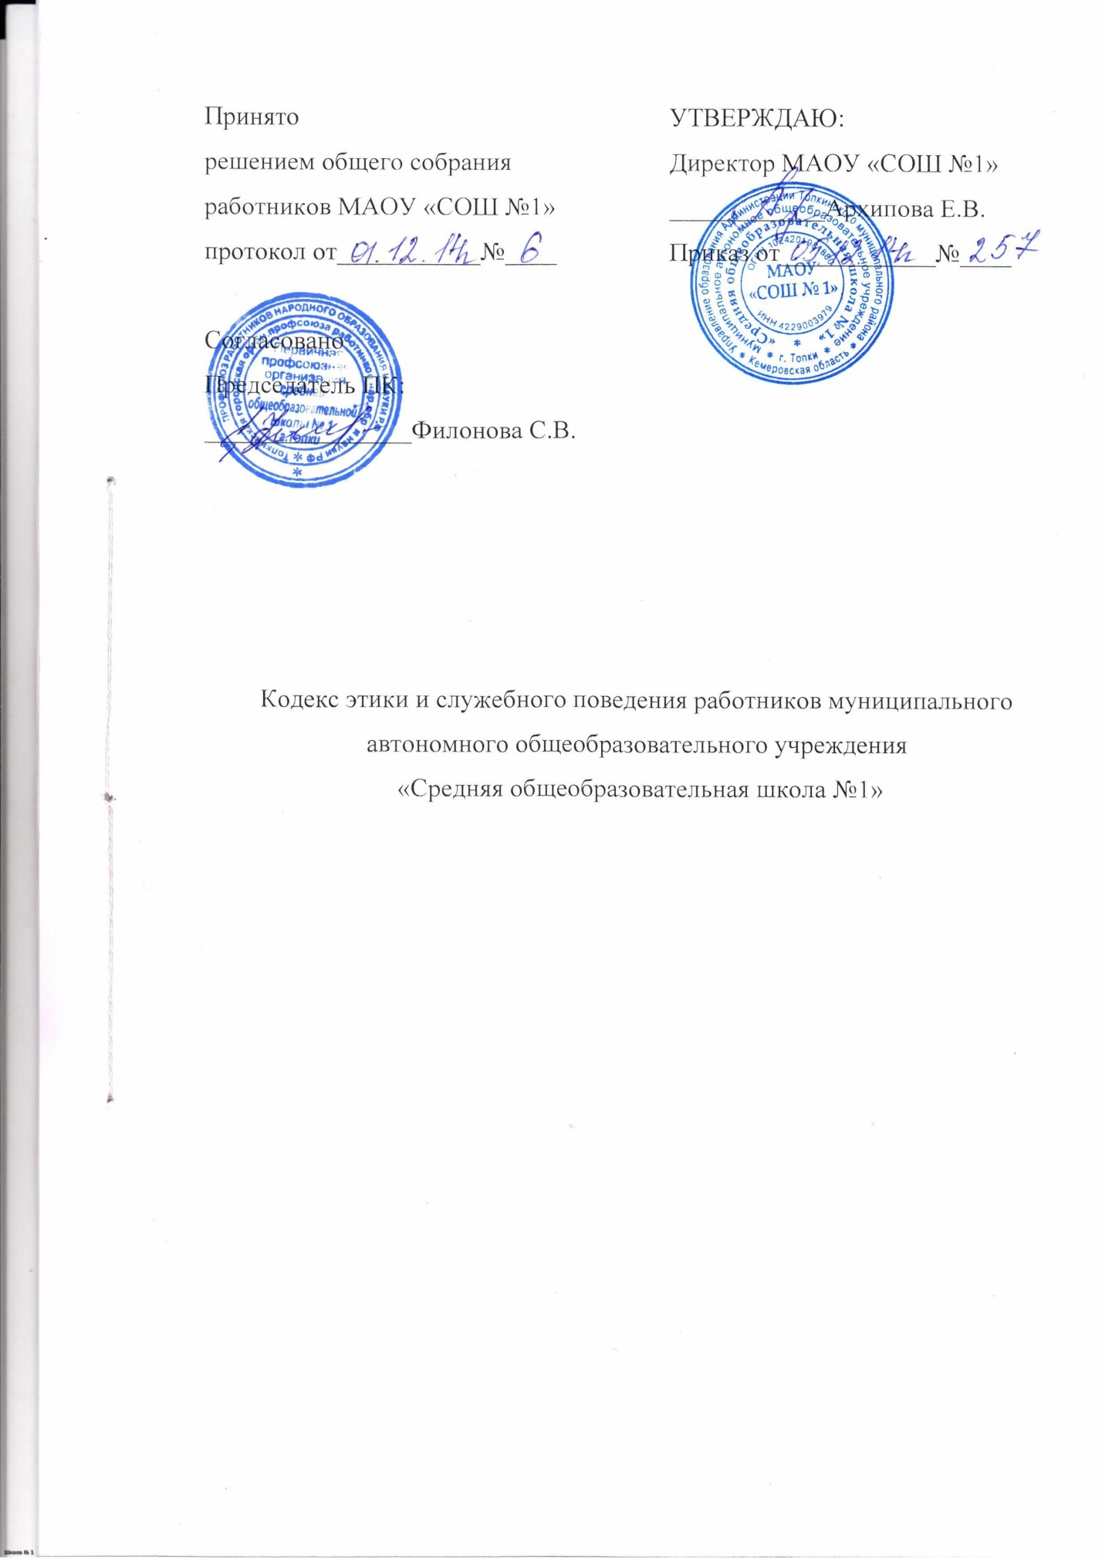

1. Общие положения
1.1. Настоящий Кодекс этики и служебного поведения работников муниципального автономного общеобразовательного учреждения «Средняя общеобразовательная школа №1»Топкинского муниципального района (далее Учреждение) разработан в соответствии с положениями Конституции Российской Федерации, Федеральным законом от 25 декабря 2008г. № 273-ФЗ «О противодействии коррупции», Федеральным законом от 29 декабря 2012г. № 273-ФЗ «Об образовании в Российской Федерации» и иными нормативными правовыми актами Российской Федерации, а также основан на общепризнанных нравственных принципах и нормах российского общества и государства.

2. Предмет и сфера действия Кодекса
2.1. Кодекс представляет собой свод общих принципов профессиональной служебной этики и основных правил служебного поведения, которыми надлежит руководствоваться работникам Учреждения, независимо от занимаемой должности.
2.2. Гражданин, поступающий на работу в Учреждение, знакомится с положениями Кодекса и соблюдает их в процессе своей профессиональной деятельности.
2.3. Каждый работник Учреждения должен принимать все необходимые меры для соблюдения положений настоящего Кодекса, а каждый гражданин Российской Федерации вправе ожидать от работника Учреждения поведения в отношениях с ним в соответствии с положениями настоящего Кодекса.

3. Цель Кодекса
3.1. Целью Кодекса является установление этических норм и правил служебного поведения государственных служащих для достойного выполнения ими своей профессиональной деятельности, а также содействие укреплению авторитета работника Учреждения, доверия граждан к Учреждению. Кодекс призван повысить эффективность выполнения работниками Учреждения своих должностных обязанностей.
3.2. Кодекс этики и служебного поведения работников Учреждения:
а) служит основой для формирования должной морали в сфере образования, уважительного отношения к Учреждению в общественном сознании;
б) выступает как институт общественного сознания и нравственности работников Учреждения, их самоконтроля.
3.3. Знание и соблюдение работником Учреждения положений Кодекса является одним из критериев оценки качества его профессиональной деятельности и служебного поведения.

4. Основные принципы служебного поведения работников Учреждения
1. Основные принципы служебного поведения работников Учреждения представляют собой основы поведения, которыми им надлежит руководствоваться при исполнении должностных обязанностей.
2. Работники Учреждения, сознавая ответственность перед государством, обществом и гражданами, призваны:
а) исполнять должностные обязанности добросовестно и на высоком профессиональном уровне в целях обеспечения эффективной работы Учреждения;
б) исходить из того, что признание, соблюдение и защита прав и свобод ребенка и гражданина определяют основной смысл и содержание деятельности Учреждения;
в) осуществлять свою деятельность в пределах своих полномочий;
г) исключать действия, связанные с влиянием каких-либо личных, имущественных (финансовых) и иных интересов, препятствующих добросовестному исполнению должностных обязанностей;
д) уведомлять представителя нанимателя (работодателя), органы прокуратуры или другие государственные органы обо всех случаях обращения к работнику Учреждения каких-либо лиц в целях склонения к совершению коррупционных правонарушений;
е) соблюдать установленные федеральными законами ограничения и запреты, исполнять должностные обязанности;
ж) соблюдать нейтральность, исключающую возможность влияния на их служебную деятельность решений политических партий, иных общественных объединений;
з) соблюдать нормы служебной, профессиональной этики и правила делового поведения;
и) проявлять корректность и внимательность в обращении с гражданами и должностными лицами;
к) проявлять терпимость и уважение к обычаям и традициям народов России, учитывать культурные и иные особенности различных этнических, социальных групп и конфессий, способствовать межнациональному и межконфессиональному согласию;
л) воздерживаться от поведения, которое могло бы вызвать сомнение в объективном исполнении работниками Учреждения должностных обязанностей, а также избегать конфликтных ситуаций, способных нанести ущерб их репутации или авторитету Учреждения;
м) принимать предусмотренные законодательством Российской Федерации меры по недопущению возникновения конфликтов интересов и урегулированию возникших конфликтов интересов;
н) воздерживаться от публичных высказываний, суждений и оценок в отношении деятельности образовательных учреждений, их руководителей, если это не входит в должностные обязанности работников Учреждения;
о) соблюдать установленные в Учреждения правила публичных выступлений и предоставления служебной информации;
п) уважительно относиться к деятельности представителей средств массовой информации по информированию общества о работе Учреждения, а также оказывать содействие в получении достоверной информации в установленном порядке, после согласования с пресслужбой администрации Топкинского муниципального района;

4. Соблюдение законности
4.1. Работник Учреждения обязан соблюдать Конституцию Российской Федерации, федеральные конституционные законы, федеральные законы, иные нормативные правовые акты Российской Федерации.
4.2. Работник Учреждения в своей деятельности не должен допускать нарушения законов и иных нормативных правовых актов исходя из политической, экономической целесообразности либо по иным мотивам.
4.3. Работник Учреждения обязан противодействовать проявлениям коррупции и предпринимать меры по ее профилактике в порядке, установленном законодательством Российской Федерации о противодействии коррупции.

5. Требования к антикоррупционному поведению работников Учреждения

5.1. Работник Учреждения при исполнении им должностных обязанностей не должен допускать личной заинтересованности, которая приводит или может привести к конфликту интересов.
При назначении на должность и исполнении должностных обязанностей работник Учреждения обязан заявить о наличии или возможности наличия у него личной заинтересованности, которая влияет или может повлиять на надлежащее исполнение им должностных обязанностей.
5.2. Работник Учреждения обязан уведомлять представителя нанимателя (работодателя), органы прокуратуры Российской Федерации или другие государственные органы обо всех случаях обращения к нему каких-либо лиц в целях склонения его к совершению коррупционных правонарушений.
Уведомление о фактах обращения в целях склонения к совершению коррупционных правонарушений, за исключением случаев, когда по данным фактам проведена или проводится проверка, является должностной обязанностью работника Учреждения.
5.3. Работнику Учреждения запрещается получать в связи с исполнением должностных обязанностей вознаграждения от физических и юридических лиц (подарки, денежное вознаграждение, ссуды, услуги, оплату развлечений, отдыха, транспортных расходов и иные вознаграждения).

6. Обращение со служебной информацией
6.1. Работник Учреждения может обрабатывать и передавать служебную информацию при соблюдении действующих в государственном органе норм и требований, принятых в соответствии с законодательством Российской Федерации.
6.2. Работник Учреждения обязан принимать соответствующие меры для обеспечения безопасности и конфиденциальности информации, за несанкционированное разглашение которой он несет ответственность или (и) которая стала известна ему в связи с исполнением должностных обязанностей.

7. Этика поведения работников Учреждения наделенных организационно-распорядительными полномочиями
по отношению к другим муниципальным служащим
7.1. Работник Учреждения, наделенный организационно-распорядительными полномочиями по отношению к другим работникам Учреждения должен быть для них образцом профессионализма, безупречной репутации, способствовать формированию в коллективе благоприятного для эффективной работы морально-психологического климата.
7.2. Работники Учреждения, наделенные организационно-распорядительными полномочиями по отношению к другим работникам Учреждения, призваны:
а) принимать меры по предотвращению и урегулированию конфликтов интересов;
б) принимать меры по предупреждению коррупции;
7.3. Работник Учреждения, наделенный организационно-распорядительными полномочиями по отношению к другим работникам Учреждения, должен принимать меры к тому, чтобы подчиненные ему работники Учреждения не допускали коррупционно опасного поведения, своим личным поведением подавать пример честности, беспристрастности и справедливости.

8. Служебное общение
8.1. В общении работнику Учреждения необходимо руководствоваться конституционными положениями, что человек, его права и свободы являются высшей ценностью, и каждый гражданин имеет право на неприкосновенность частной жизни, личную и семейную тайну, защиту чести, достоинства, своего доброго имени.
8.2. В общении с гражданами и коллегами со стороны работника Учреждения недопустимы:
а) любого вида высказывания и действия дискриминационного характера по признакам пола, возраста, расы, национальности, языка, гражданства, социального, имущественного или семейного положения, политических или религиозных предпочтений;
б) пренебрежительный тон, грубость, заносчивость, некорректность замечаний, предъявление неправомерных, незаслуженных обвинений;
в) угрозы, оскорбительные выражения или реплики, действия, препятствующие нормальному общению или провоцирующие противоправное поведение.
8.3. Работники Учреждения должны способствовать установлению в коллективе деловых взаимоотношений и конструктивного сотрудничества друг с другом.
8.4. Работники Учреждения должны быть вежливыми, доброжелательными, корректными, внимательными и проявлять толерантность в общении с гражданами и коллегами.

9. Внешний вид работника Учреждения
9.1. Внешний вид работника Учреждения, при исполнении им должностных обязанностей, должен способствовать уважению граждан к Учреждению, соответствовать общепринятому деловому стилю, который отличают официальность, сдержанность, традиционность, аккуратность.

10. Ответственность работника Учреждения за нарушение Кодекса
10.1. За нарушение положений Кодекса работник Учреждения несет моральную ответственность, а также иную ответственность в соответствии с законодательством Российской Федерации.
10.2. Соблюдение работниками Учреждения норм Кодекса учитывается при проведении аттестаций, формировании кадрового резерва для выдвижения на вышестоящие должности, а также при наложении дисциплинарных взысканий.

